KERESÉS A WEBEN

A kereső oldalak olyan webhelyek, amelyek arra szakosodtak, hogy az interneten való eligazodást megkönnyítsék. Két nagy csoportba lehet ezeket sorolni:

Tematikuskeresők

A lapokat különböző témacsoportokba osztják. Egy témacsoport újabb témacsoportot is tartalmazhat. Olyan ez, mint amikor a fájlokat mappába tároljuk, s egy mappa újabb mappákat is tartalmazhat.

Pl.: www.hudir.hu

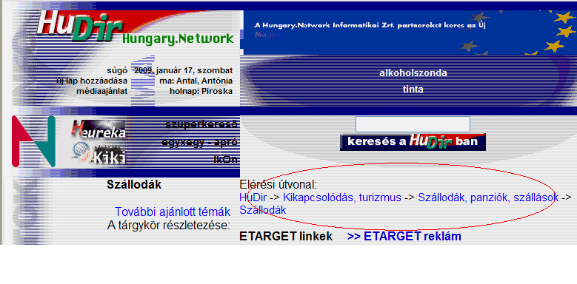

Indexelt (kulcsszavas keresők)

Úgy működnek, hogy egy vagy néhány szót megadunk, s a program kigyűjti azoknak a lapoknak a címét, amelyekben megtalálja a keresett szót.

Pl.: www.origo.hu, www.heureka.hu, www.google.hu

GOOGLE működése

Keress lapokat, ahol szerepel a sivatag és a teve szó!

Ha ””jelek közé írom a keresett kifejezést akkor, csak az együtt állókat keresi, ezáltal szűkül a keresés és optimalizálódik a feladat, ezt mutatják a találati számok is.

Ha + jelet vagy and szót teszek a kifejezés elé akkor mindegyik kifejezést, megkeresi, de nem kell egymás után állniuk.

Ha – jelet teszek valamelyik keresett szó elé akkor az a kifejezés nem fog szerepelni a találati oldalak között. Jelen esetben csak a tevés oldalakra keress rá.

Oldd meg a feladatokat a Google segítségével!

- Keressd azokat a magyar tudósokat, akik Nobel-díjat kaptak!
- Mikor és hol rendezik a következő olimpiát?
- Keress négycsillagos hotelt Párizsban!
- Hol rendezik a következő foci világbajnokságot?
- Hol van a Ferrari gyár székhelye?
- Ki találta fel a hologramot?
- Keress monitor árlistákat az interneten!
- Milyen ma az idő New Yorkban?
- Keress Hawaii pizza receptet!
- Mikor és hol született Neumann János?

